**Báo cáo đề tài**

**Nhóm 2**

Nguyễn Hoàng Phúc

Nguyễn Thanh Phong

Nguyễn Hoàng Minh Phúc

Nguyễn Văn Ngọ

Lê Nhật Phi

**GIẢ LẬP WEB SERVER**

**Mục đích đạt được**:

1. Xây dựng được ứng dụng web server dựa trên winform.
2. Khi khởi chạy cho phép nhập port từ bàn phím.
3. Sau khi triển khai, các máy khách cùng mạng *có thể truy cập web server thông qua ip:port của máy chủ.*

**Các chức năng hoạt động:**

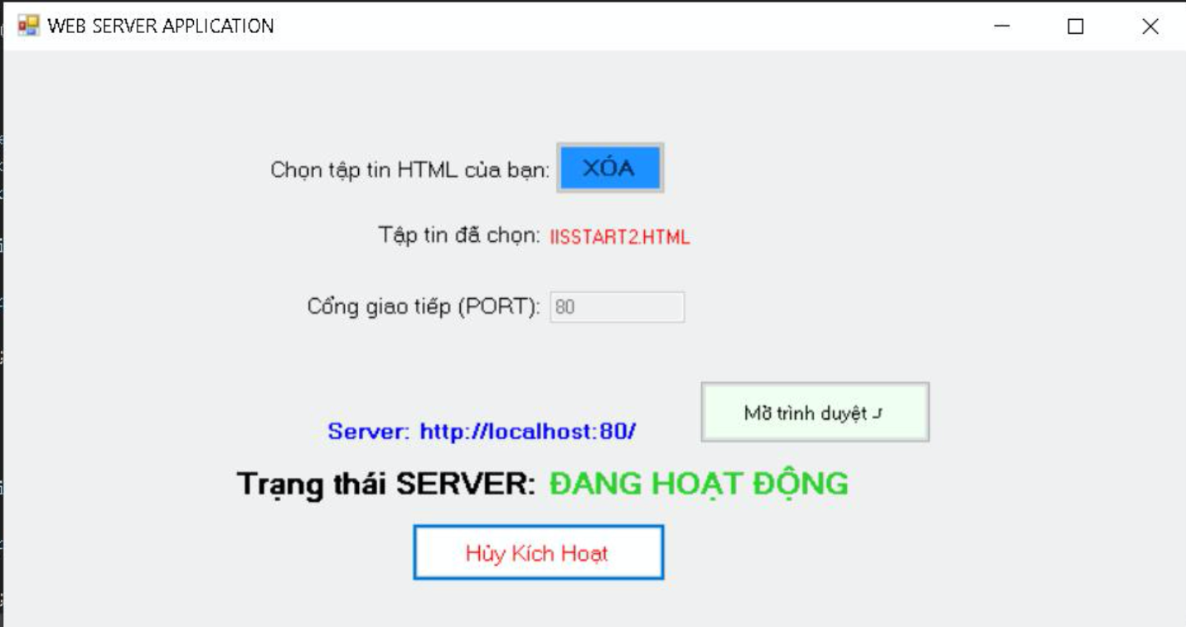

1. Cho phép chọn một file HTML để làm trang chủ web server.
   1. **Ô nhập port** và nút **Kích hoạt server** bị vô hiệu hóa cho đến khi có file HTML được chọn và mở.
2. Khi kích hoạt server ngoài các hàm để triển khai server còn có hàm check port trùng với port đang hoạt động.
   1. Khi nhập port trùng với port đang hoạt động thì sẽ được báo lỗi và cho nhập lại.
3. Khi kích hoạt server thành công có thêm nút **Mở trình duyệt** để truy cập ngay địa chỉ localost:port.
4. Khi trạng thái server là "**ĐANG HOẠT ĐỘNG**" các máy khác trong cùng mạng có thể truy cập web server thông qua hostIP:port.
5. Video clip demo chương trình được cung cấp kèm theo.
6. Git: <https://github.com/phuccoder/Web-Server-Application>